«ҚАЗАҚСТАНДЫҚ САЛАЛЫҚ  БІЛІМ ЖӘНЕ ҒЫЛЫМ ҚЫЗМЕТКЕРЛЕРІНІҢ КӘСІПТІК ОДАҒЫ»  ҚОҒАМДЫҚ БІРЛЕСТІГІ | 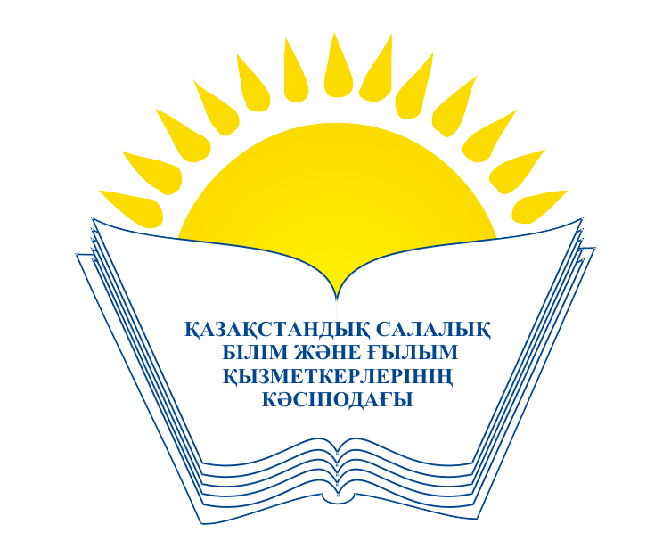 | ОБЩЕСТВЕННОЕ ОБЪЕДИНЕНИЕ  «КАЗАХСТАНСКИЙ ОТРАСЛЕВОЙ ПРОФЕССИОНАЛЬНЫЙ СОЮЗ РАБОТНИКОВ ОБРАЗОВАНИЯ И НАУКИ»
АТҚАРУ КОМИТЕТІ ИСПОЛНИТЕЛЬНЫЙ КОМИТЕТ

ҚАУЛЫ ПОСТАНОВЛЕНИЕ

22.06.2021 год № 13 п. 7

О проведении турнира по шахматам и тоғызқұмалақ
среди работников сферы образования и науки,
посвященного 30-летию Независимости Республики Казахстан

Исполком Казахстанского отраслевого профсоюза работников образования и науки ПОСТАНОВЛЯЕТ:

1. Провести в декабре 2021 года Республиканский турнир по шахматам и тоғызқұмалақ среди работников образования и науки, посвященного 30-летию Независимости Республики Казахстан.
2. Положение о проведении Республиканского турнира по шахматам и тоғызқұмалақ среди работников образования и науки, посвященного 30-летию Независимости Республики Казахстан утвердить (прилагается).
3. Членским организациям, филиалам Казахстанского отраслевого профсоюза работников образования и науки довести Положение о проведении турнира до структурных подразделений, обеспечить участие представителей отраслевого профсоюза в турнире и оказать профсоюзным организациям необходимую организационную помощь.
4. Контроль за исполнением данного постановления возложить на заместителя председателя Профсоюза Абиеву А.А.

Председатель А.Мукашева

